|  |  |
| --- | --- |
| Afbeeldingsresultaat voor server | Labo 2.1  **DE CONFIGURATIE VAN JE aCTIVE DIRECTORY**    **Naam :** |

Vul in het rood je antwoorden erbij. Rond jouw toegevoegd afbeeldingen zet je een zwarte rand.

In dit labo zet u de eerste stap op weg naar een school en/of bedrijfsnetwerk. Je promoveert je standalone sv1 naar een Domain Controller.

Configureer AD DS (Active Directory Domain Services) op je server SV1 met de volgende instellingen :

* **Het nieuwe domain is het eerste domain van de eerste tree in een nieuw forest.**

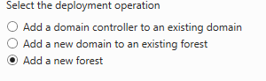

* **De naam voor het forest root domain is JouwVoornaamJouwAchternaam.be**

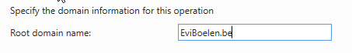

* Het forest Functional level en het Domain functional level is Windows Server 2016
* **Maak tegelijkertijd van PFSV1 ook een DNS – server.**



* Gebruik je passwoord ‘CampusHast1’ ook voor DSRM
* Stel geen DNS delegation in.
* De NetBIOS – naam van het domain is : JOUWVOORNAAMJOUWACHTERNAAM
* De map voor ntds.dit is C:\Windows\NTDS.
* De map voor de logs is C:\Windows\NTDS.
* De SYSVOL-folder is C:\Windows\SYSVOL.
* Log na het herstarten van server SV1 opnieuw in met uw administrator paswoord.

Gebruik filmpje : MOV_Labo2.1 om alles goed in te stellen.

**Labo 2.1: Domain Controller PFSV1**

**Server role AD DS**

Installatie gelukt: 🞎

Bijbehorende beheertools geïnstalleerd: x

**De installatie van AD**

**Deployment Configuration**

Select the deployment operation: ⭘ Add a domain controller to an existing domain

⭘ Add a new domain to an existing forest

x Add a new forest

Root domain name: EviBoelen.be

**Domain Controller Options**

Forest functional level: Windows Server 2016

Domain functional level: Windows Server 2016

Additional Domain Controller Options: x Domain Name Service (DNS) server

x Global Catalog (GC)

🞎 Read only domain controller (RODC)

Password DSRM: Campushast1

The NetBIOS domain name: EviBoelen

**Path**

Database folder: C:\Windows\NTDS

Log files folder: C:\Windows\NTDS

SYSVOL folder: C:\Windows\SYSVOL

**Herstarten en inloggen**

Herstarten correct verlopen: x

Inloggen correct verlopen: x

Afsluiten correct verlopen: x

Los volgende vragen op :

1. *Leg in het kort uit wat een Active Directory is.*

*Dit is een tool die de beheerder helpt om zijn netwerk te beheren*

1. *Leg uit waarom een DNS-server noodzakelijk is voor een Active Directory?*

Een HD kan niet zonder een DNS

1. *Tijdens de installatie moet je een passwoord intypen voor DSRM. Wat is hier de volledige naam van en voor wat dient dit?*

Directory Services Restore Mode

Deze zorgt er voor dat je met dit wachtwoord een directory backup kunt maken

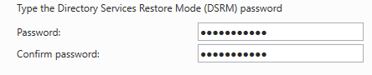

1. *Je moet een NetBIOS naam ingeven. Voor wat dient dit? Gaat dit in de toekomst nog blijven bestaan?*

Dit is om de host te identificeren zodat er niet perse een IP-adres moet gebruikt worden, dit hoeft niet gewijzigd te worden. Zo kan de computer geïdentificeerd worden op het netwerk

1. *Zorg ervoor dat je de Tool ‘Active Directory And Computers’ hebt openstaan. Open je domein en klik het mapje ‘Domain Controllers’ open. Maak hiervan een printscreen. Laat duidelijk zien dat je SV1 bij de Active Directory hoort.*

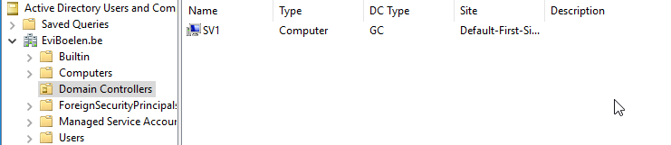

1. *Zorg ervoor dat je Domain Controller via het detailvenster de description ‘DC in jouwDomeinNaam’ krijgt. Maak hiervan een printscreen. Klik op Apply.*

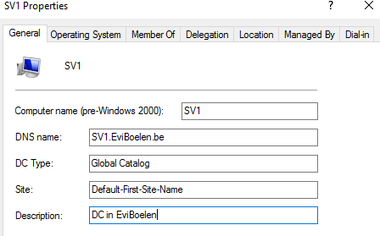

1. *Open de container ‘Users’ van jouw domain. U ziet standaard in de AD aangemaakte gebruikers en groepen. Je herkent de gebruikers administrator en guest. Deze keer zijn het geen local users maar domain users. Wat is het verschil?*

Een local user heeft een account op een pc en deze zal enkel gebruikt kunnen worden op die pc, en domain user is een gebruiker wiens account zich binnenin een domein bevindt, met dit account kan men zich aanmelden op elke computer binnenin het domein.

1. *Controleer het account Guest. Zorg dat dat het account uitgeschakeld is en dat er een vink voor ‘Account is Disabled’ staat. Maak hier een printscreen van.*

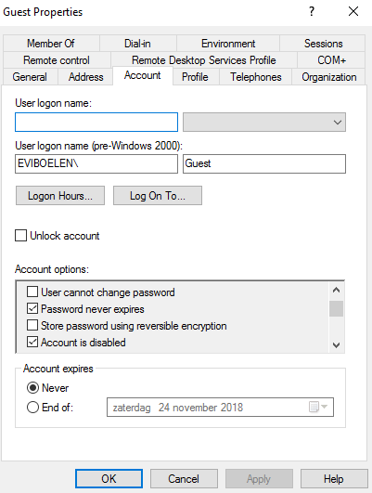

1. *Stel voor de Domain administrator de eigenschap ‘Password never expires’ in. Maak hier een printscreen van.*

